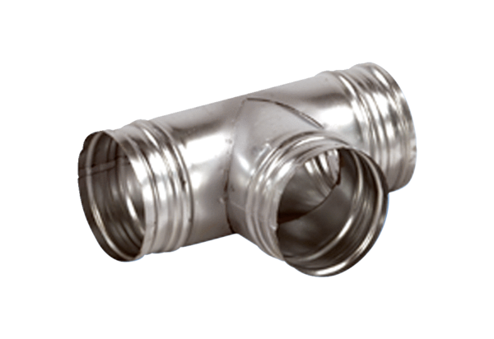Деталь ответвления 90° AB 150-150Комплект поставки: 1 штукАссортимент: К
Номер артикула: 0055.0363Изготовитель: MAICO

